**Tales Of Fairytale**

유동준 이수현 황선호

제목

1. 서론 4

1.1 개요 4

1.2 주요 기술 4

2. 카메라 5

2.1 3인칭 카메라 5

2.2 락온 6

2.3 Camera Handler 7

3. 액터 8

3.1 개요 8

3.2 Character Manager 8

3.3 Locomotion 9

3.4 Character Collision Blocker 10

3.5 AnimatorManager 10

3.6 Character Stat 11

3.7 Damage Class 12

3.8 Equipment Manager 12

3.9 Effect Manager 13

4. 전투 14

4.1 개요 14

4.2 히트 판정 14

4.3 특수 공격(패리) 15

4.4 특수 공격(처형 - 앞 잡기, 뒤 잡기) 15

4.5 카메라 연출 15

4.6 시네머신 16

5. RPG요소 및 UI 17

5.1 무기 17

5.2 팝업UI 18

5.3 스테이터스 19

5.3 인벤토리 20

6. AI 21

6.1 개요 21

6.2 Fluid BT 21

6.3 AI Manager 22

# 서론

## 1.1 개요

이 문서는 *TOF : Tales Of Fairytale*의 개발 문서이다.

## 1.2 주요 기술

TOF는 다음과 같은 4가지 기술에 주안점을 두고 개발되었다.

- 3인칭 카메라

- 루트 모션을 활용한 근접 전투

- 레벨, 스탯 등의 RPG 요소

- 도전적인 난이도의 AI 구현

# 2. 카메라

## 2.1 3인칭 카메라

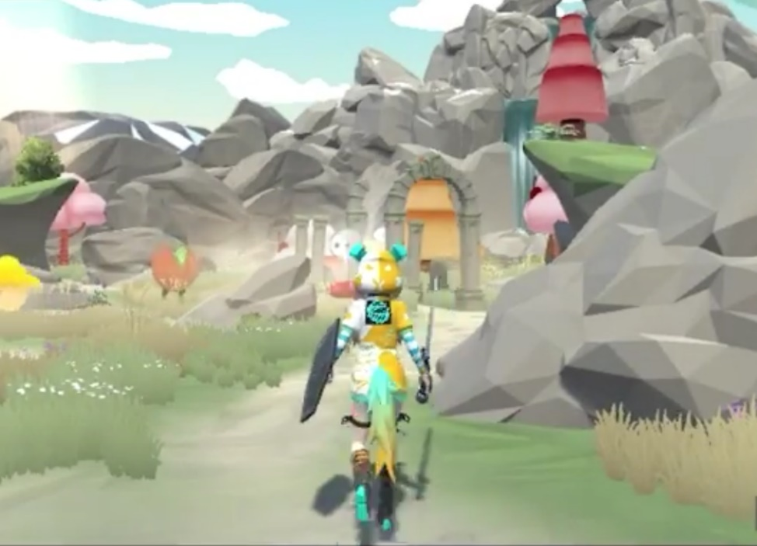

카메라 암에 카메라가 붙은 형태의 3인칭 카메라를 구현함. 또 카메라의 뒤쪽으로 스피어캐스트를 해 장애물을 감지하고 자동으로 Culling 되도록 구현하였음

## 2.2 락온

락온은 벽에 가려서 보이지 않거나, 타겟이 죽었을 때 풀려야 하기 때문에 실시간 탐지를 기본으로 한다. 먼저 시점 방향으로 SphereCastAll 영역 내 모든 체력이 있는 오브젝트를 탐색하여 리스트에 넣는다. 영역에서 탐지된 오브젝트들에게 씌워 둔 탐지 정육면체에 모든 모서리에 Ray를 쏜다. 8개의 Ray중 3개 이상이 도달하지 못하면 리스트에서 제거한다. 리스트에 남은 오브젝트들 중 거리가 가장 가까운 오브젝트를 메인 타겟으로 설정한다. 이 과정은 fixed update마다 반복된다.

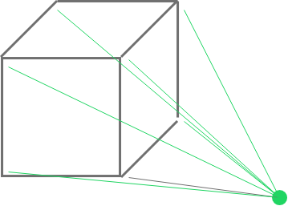1) 막히지 않았을 때 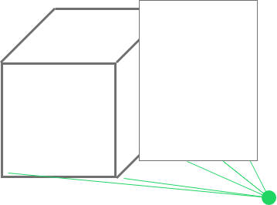 2) 무언가에 막혔을 때

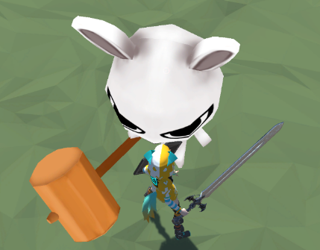 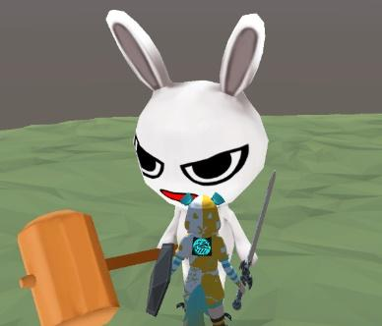 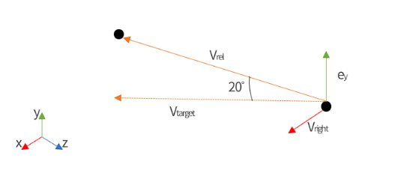

(a) (b) (c)

락온시 카메라의 forward 방향을 단순히 플레이어를 기준으로 한 타겟의 위치벡터로 할 경우, 위 사진(a)와 같이 플레이어와 타겟이 가까워질수록 카메라의 각도가 높아지는 현상이 발생함. 이를 해결하기 위해 위 사진과 같이 y값을 무시한 상대 벡터를 구한 후, 이를 플레이어의 right 벡터를 기준으로 20도를 꺾어 이를 카메라의 forward 방향이 되도록 구현함.

## 2.3 Camera Handler

카메라를 조작하는 클래스.

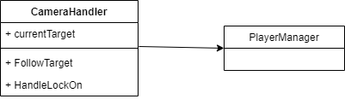

메소드

설명

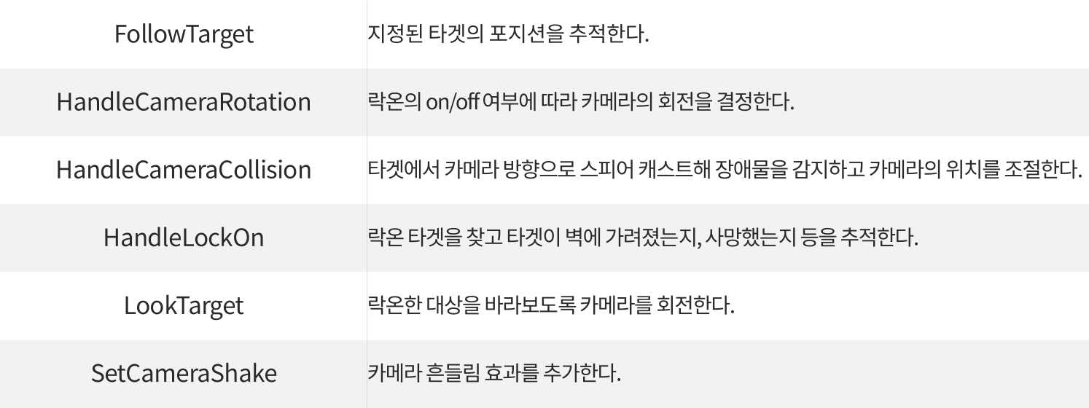

# 3. 액터

## 3.1 개요

이 게임의 모티브가 된 다크 소울의 경우 플레이어와 적이 거의 같은 기능을 한다. 따라서 플레이어와 적이 가지고 있는 컴포넌트들은 같은 부모 클래스로부터 상속받아 구현되었다.

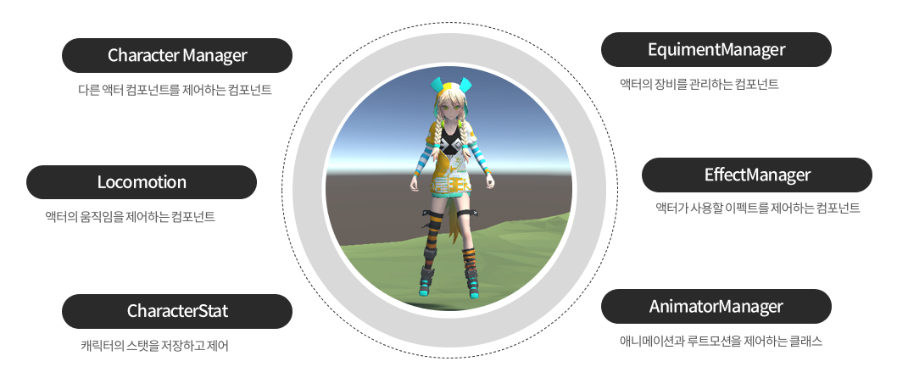

## 3.2 Character Manager

액터의 다른 컴포넌트들을 제어, 참조하는 클래스. 캐릭터 매니저의 주요 기능은 아래와 같다.

1. 액터의 다른 컴포넌트들을 업데이트함

2. 애니메이터의 파라메터 값을 참조해 플레이어의 상태를 업데이트함

3. 플레이어의 상태를 참조해 애니메이터의 파라메터 값을 업데이트함

## 3.3 Locomotion

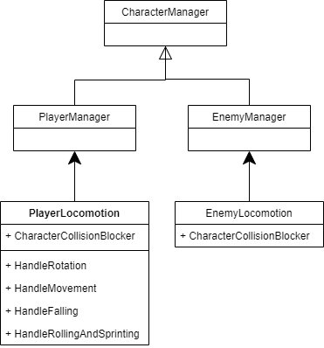

Locomotion 클래스는 공통적으로 아래와 같은 기능을 한다.

- Character Collision Blocker(3.4절 참고)와 자기 자신의 캐릭터 컨트롤러 사이의 충돌을 무시

Locomotion 클래스 중 PlayerLocomotion의 기능은 아래와 같다.

- InputHandler에서 받은 Vertical, Horizontal 값을 통해 플레이어의 이동 방향을 결정

- 카메라의 현재 회전을 참조하여 플레이어의 이동 방향을 결정

- 플레이어가 땅에 닿았는지 검사하고 그 결과에 따라 falling, landing 등의 애니메이션을 재생

- InputHandler에서 받은 값을 통해 플레이어의 구르기, 점프, 달리기 등의 행동을 제어

## 3.4 Character Collision Blocker

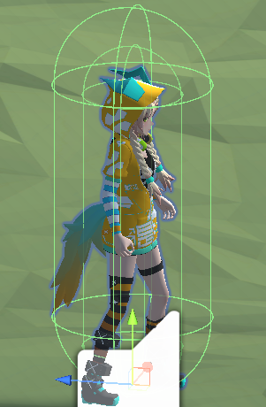

TOF의 캐릭터 제어에는 유니티에서 제공하는 Character Controller가 사용되었다. 하지만 이를 그대로 사용할 경우 컨트롤러끼리 밀어내거나 한 컨트롤러가 다른 컨트롤러 위로 올라가는 현상이 발생한다. 이를 방지하기 위해 캐릭터 컨트롤러의 레이어하고 만 충돌하는 또다른 콜라이더로 Character Controller를 둘러쌈

## 3.5 AnimatorManager

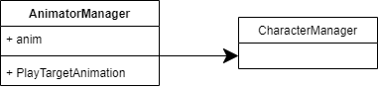

액터의 애니메이터를 제어하는 클래스. 애니메이터 매니저는 기본적으로 아래와 같은 일을 한다.

- 애니메이터의 특정 스테이트를 재생함

- 애니메이터의 루트 모션을 제어함

- 루트모션이 재생될 때 루트모션에 의한 이동과 Character Controller의 이동을 동기화함

- 애니메이션 이벤트로 사용될 public method를 구현

특히 위의 3번째 항목이 없을 경우 루트모션에 의한 이동을 캐릭터 컨트롤러가 방해해 의도치 않은 모션이 발생하게 된다.

## 3.6 Character Stat

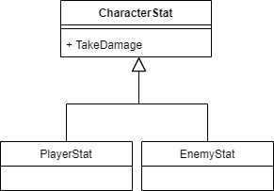

액터의 HP, SP, 공격력, 방어력 등의 스탯을 관리하는 클래스. 주요한 기능은 아래와 같다.

- 액터의 스탯을 저장하고 관리함

- Damage 클래스를 전달받아 액터에게 대미지를 가하고 알맞은 애니메이션과 이펙트를 재생

- 액터의 무적상태를 설정함

## 3.7 Damage Class

캐릭터 스탯에 전달되어 특정 애니메이션을 재생하거나 대미지의 특성을 지정한다.

|  |  |  |
| --- | --- | --- |
| 항목 | 변수형 | 역할 |
| value | int | 데미지 값 |
| poiseDamage | float | 강인도 데미지 값 |
| attackerPoint | Vector3 | 공격자의 위치 |
| reaction | HitReaction | 공격 성공 시 재생될 리액션 |
| ignoreGuard | bool | 방어 무시공격 여부 |
| canDownAttack | bool | 다운된 대상 공격 가능 여부 |

## 3.8 Equipment Manager

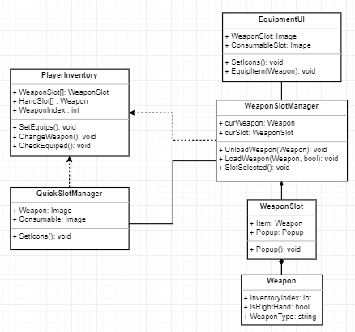

장비와 관련된 클래스. 플레이어 인벤토리가 핵심이며 장비는 WeaponSlotManger가 WeaponSlot을 기준으로 관리하고 이에 따라 퀵슬롯, 장비창 그리고 인벤토리의 정보들을 맞춰준다.

## 3.9 Effect Manager

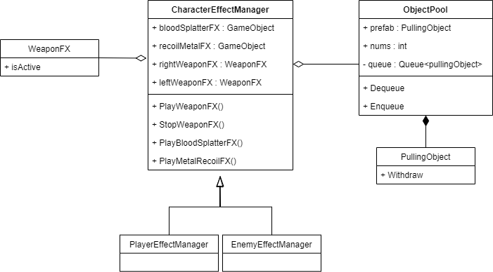

액터가 사용할 이펙트들을 관리하는 클래스. 모든 이펙트는 최적화를 위해 오브젝트 풀링을 통해 사용한다.

# 4. 전투

## 4.1 개요

TOF 프로젝트에서 모티브가 된 다크 소울 즉, 소울 시리즈의 전투를 구현하기 위해 처형과 처형을 사용할 수 있도록 만드는 패리라는 특수 공격의 형태를 구현하였다.

## 4.2 히트 판정



무기의 궤적을 추정한 모습

개발 초기엔 무기에 콜라이더를 부착해 히트를 판정하였다. 하지만 이는 애니메이션이 빨라지거나 순간적인 지연시간이 생길 경우 콜라이더가 적을 그대로 통과해버리는 터널링 현상이 일어나는 문제가 있다. 이를 해결하기 위해 선형 보간을 사용해 무기의 궤적을 예측하는 방법을 사용했다. 또, 히트 판정을 프레임에 독립시키기 위해 예측한 결과를 파일로 저장한 후, 애니메이션 시간에 따라 이 결과 값을 읽는 방법을 사용하였다. 읽은 값을 토대로 레이캐스트를 쏴 히트를 판정한다.

## 4.3 특수 공격(패리)

패리(Parry)는 적의 공격을 쳐내고 처형과 같은 치명적인 일격을 가할 기회를 얻는 것을 말한다.

애니메이션 이벤트를 활용해 적의 공격 애니메이션에서 패리 가능 구간을 지정한 후 플레이어의 패리 공격이 적에게 히트하면 적이 무력화되도록 구현했다.

## 4.4 특수 공격(처형 - 앞 잡기, 뒤 잡기)

앞 잡기(Riposte)는 패리 공격이 적에게 히트하여 적이 무력화되면 사용가능한 처형 공격이다.

뒤 잡기(Backstab)는 적의 후방에서 사용가능한 처형 공격이다.

각 액터의 앞/뒤에 박스 콜라이더를 배치한 후, 공격 입력 시 레이 캐스트를 통해 박스 콜라이더를 탐지하고, 각 처형공격을 사용하기위한 조건들을 만족한다면 해당 처형 공격이 실행되도록 구현했다.

## 4.5 카메라 연출

특수기(처형, 보스 스킬)등에 줌 인/줌 아웃, 카메라 흔들림을 적절히 조화시켜 타격감과 생동감을 더했다.



- 앞 잡기 - - 뒤 잡기 -

## 4.6 시네머신

소울류 게임의 중요한 부분이라 생각되어 유니티 제공 시네머신으로 간단한 10초 내외 컷 신을 보스의 스킬과 정체성을 간단하게 보여줄 수 있도록 기획했다. 기본적인 카트 카메라 움직임과 페이드인/아웃 기법을 이용하여 기존 소울 게임의 컷신들을 참조하여 제작하였다.



- Boss1 컷신-

# 5. RPG요소 및 UI

## 5.1 무기

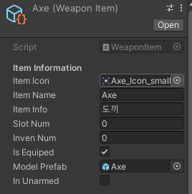

적이나 플레이어는 무기를 특정 위치에 장비할 수 있다. 무기는 아래와 같은 역할을 한다.

- 애니메이터는 오른손에 장착한 무기를 참조하여 공격 모션을 정한다.

- 왼손에 장착된 방패가 있을 경우 적의 공격을 막을 수 있다.

- 무기는 장착/해제되거나 인벤토리를 통해 변경할 수 있다.

- 무기의 정보는 Scriptable Object를 통해 저장한다.

## 5.2 팝업UI

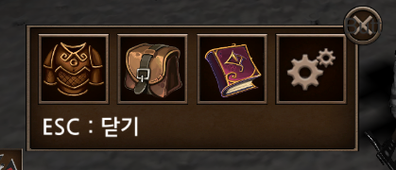

팝업 UI는 플레이어가 다른 UI로 접근할 수 있는 인터페이스를 제공한다.

- 팝업 UI는 ESC키를 통해 토글할 수 있다.

- 팝업 UI를 통해 장비, 인벤토리, 스텟, 설정 창을 들어갈 수 있다.

## 5.3 스테이터스

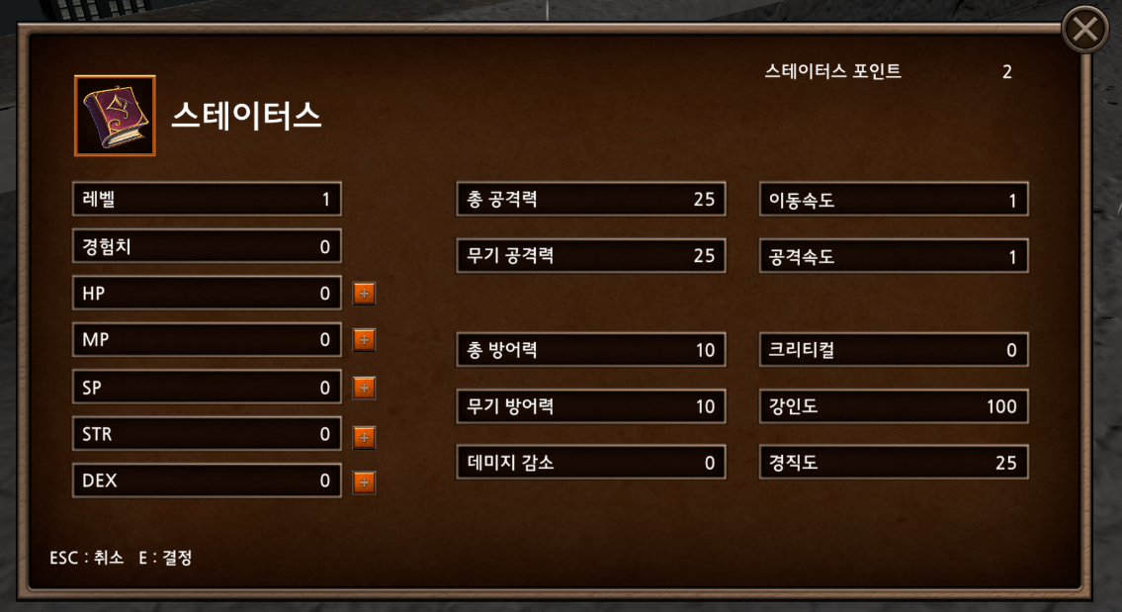

스테이터스는 적/플레이어가 전투시 사용하는 프로퍼티이다.

- 스테이터스는 HP/MP/SP/STR/DEX 5종류가 있다.

- 레벨업할 때 마다 플레이어는 스테이터스 중 하나를 성장시킬 수 있다.

## 5.3 인벤토리

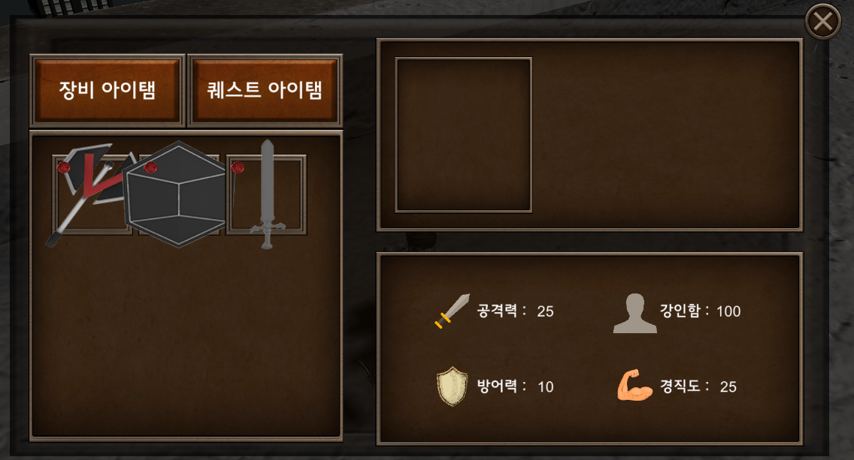

인벤토리는 플레이어의 소지품을 확인 / 사용할 수 있는 인터페이스를 플레이어에게 제공한다.

- 플레이어는 인벤토리를 통해 아이템을 사용하거나 버릴 수 있다.

- 버린 아이템은 플레이어 발 밑에 상호작용 가능한 오브젝트로 떨어진다.

# 6. AI

## 6.1 개요

TOF 프로젝트에선 복잡한 AI를 보다 정교하고 직관적으로 구현하기 위해 BT를 사용하였다. 또, BT의 각 액션 노드들은 애니메이터를 활용해 FSM으로 제어한다.

## 6.2 Fluid BT



BT로 짠 코드를 시각화 시키는 것은 시간과 비용이 들지만 한번 만들고 나면 생산성이 크게 향상된다. 이번 프로젝트에서는 이를 위해 BT를 직접 구현하진 않고 외부 에셋 Fluid BT를 이용하였다. Fluid BT의 주요 특징은 아래와 같다.

- 코드로 짠 BT의 시각화를 지원함

- 비교적 가볍고 빠른 코드

- 노드들을 유저가 직접 재정의할 수 있어 생산성이 높음

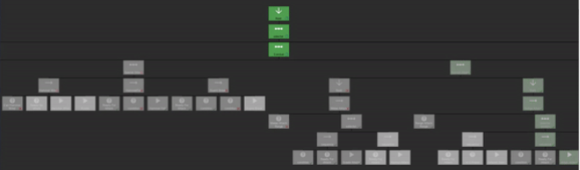  
 - 프로젝트 AI Tree 중 일부분 -

## 6.3 AI Manager

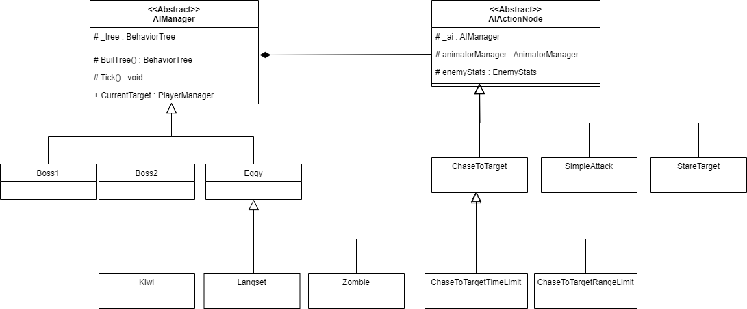

AI를 관리하고 업데이트하는 추상 클래스. TOF 내에서 AI를 구현하기 위해선 AIManager를 상속받아 추상매소드 Build Tree를 구현해야 한다. Build Tree는 BT의 루트 노드를 반환한다.